Créer un utilisateur, gérer ses groupes et ses privilèges
Linux (Debian/Ubuntu + principes génériques)

Document pédagogique — version 1.0

Table des matières
Table des matières
Table des matières 2
Objectif 3
1. Comprendre utilisateurs & groupes 3
2. Créer un utilisateur 3
2.1 adduser (interactif) 3
2.2 useradd (scriptable) 3
2.3 Options essentielles 4
3. Groupes : création & appartenance 4
3.1 Créer un groupe 4
3.2 Ajouter à un groupe (sans écraser) 4
3.3 Retirer / vérifier 4
3.4 Prise en compte 4
4. Privilèges : sudo (RBAC minimal) 5
4.1 Donner sudo (simple, Debian/Ubuntu) 5
4.2 Règles sudo ciblées (recommandé) 5
5. Permissions, ACL, capabilities 5
5.1 Permissions Unix 5
5.2 ACL 5
5.3 Capabilities 5
6. Comptes de service 6
7. Validation & audit 6
7.1 Vérifications 6
7.2 Logs utiles 6
8. Dépannage courant 6
9. Checklists 6
Annexes 8
A. Référence rapide commandes 8

Objectif
Procédure complète pour : (1) créer un utilisateur Linux, (2) gérer son appartenance à des groupes, (3) attribuer des privilèges via sudo/permissions/ACL/capabilities, (4) valider et dépanner.
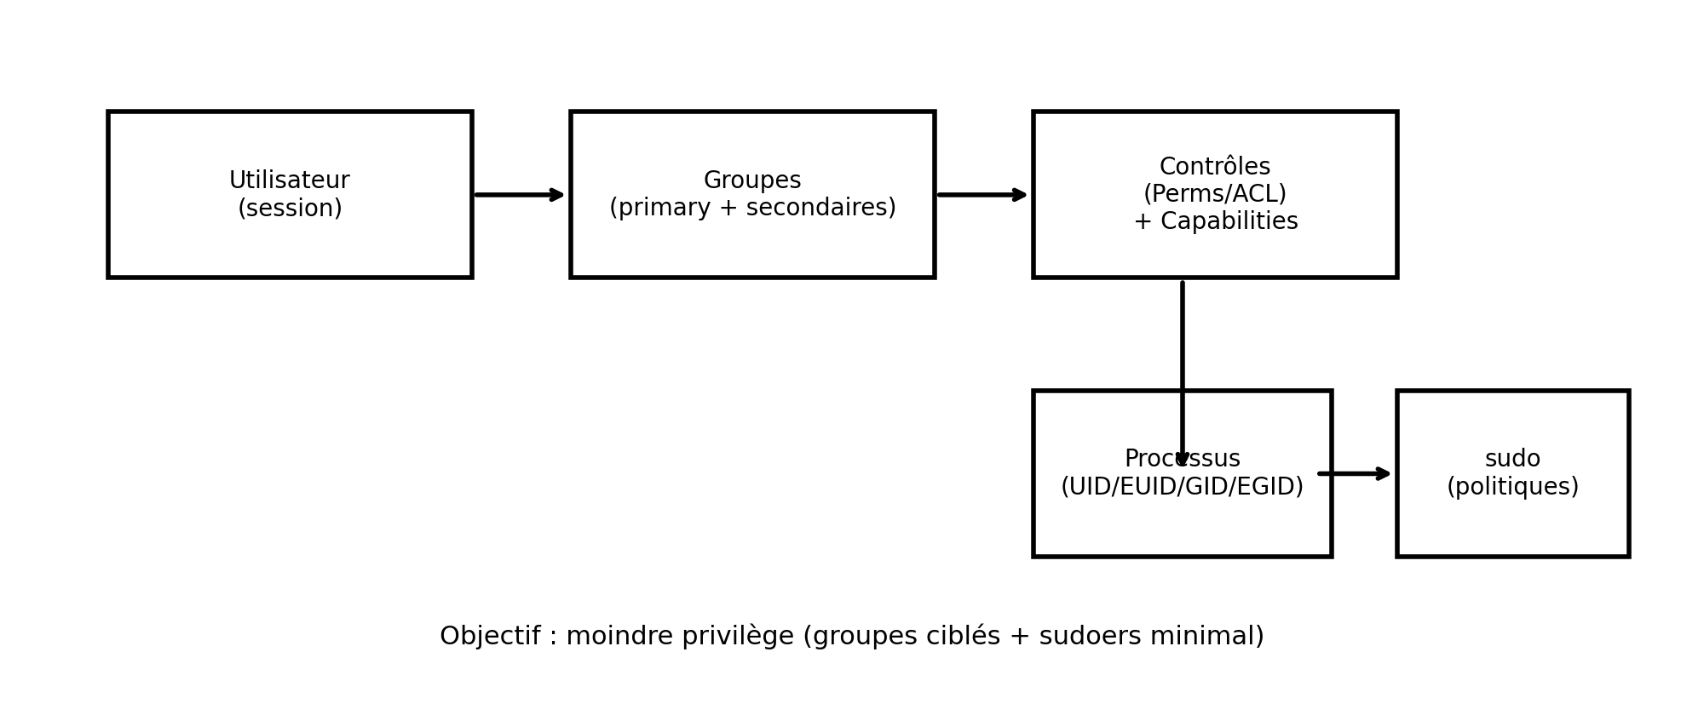
Principe | Moindre privilège : groupes ciblés + règles sudo minimales + audit des actions.

1. Comprendre utilisateurs & groupes
- Identité stockée dans /etc/passwd (UID, GID primaire, shell, home).
- Secrets dans /etc/shadow (hash, expiration).
- Groupes dans /etc/group (GID + membres).
- Un utilisateur a 1 groupe primaire + 0..n groupes secondaires.
id
getent passwd jean
getent group sudo

2. Créer un utilisateur

2.1 adduser (interactif)
sudo adduser jean

2.2 useradd (scriptable)
sudo useradd -m -s /bin/bash -c "Jean Dupont (Support IT)" jean
sudo passwd jean

2.3 Options essentielles
Option | Commande | Effet
-m | useradd | Crée le home.
-d | useradd/usermod | Définit le chemin du home.
-s | useradd/usermod | Définit le shell.
-c | useradd/usermod | Commentaire (GECOS).
-r | useradd | Compte système.

3. Groupes : création & appartenance

3.1 Créer un groupe
sudo groupadd appx
getent group appx

3.2 Ajouter à un groupe (sans écraser)
sudo usermod -aG appx jean
id jean
Attention | Sans -a, `usermod -G` remplace la liste de groupes existante.

3.3 Retirer / vérifier
sudo gpasswd -d jean appx
groups jean

3.4 Prise en compte
- Les groupes sont chargés à l’ouverture de session : se reconnecter pour un effet complet.
- `newgrp <groupe>` change temporairement le groupe primaire dans le shell courant.
newgrp appx
id

4. Privilèges : sudo (RBAC minimal)

4.1 Donner sudo (simple, Debian/Ubuntu)
sudo usermod -aG sudo jean
sudo -l -U jean

4.2 Règles sudo ciblées (recommandé)
- Créer un fichier /etc/sudoers.d/<nom> via visudo.
- Limiter à des commandes exactes (chemin absolu).
- Éviter NOPASSWD si non nécessaire; sinon, limiter strictement les commandes.
sudo visudo -f /etc/sudoers.d/helpdesk-appx
# Exemple :
# jean ALL=(root) /bin/systemctl restart appx.service, /bin/systemctl status appx.service
# Tester/inspecter
sudo -l -U jean
sudo systemctl status appx.service

5. Permissions, ACL, capabilities

5.1 Permissions Unix
ls -l /opt
stat /opt

5.2 ACL
sudo setfacl -m g:appx:rwx /opt/appx
sudo setfacl -d -m g:appx:rwx /opt/appx
sudo getfacl /opt/appx

5.3 Capabilities
sudo setcap 'cap_net_bind_service=+ep' /usr/local/bin/appx
getcap /usr/local/bin/appx

6. Comptes de service
sudo useradd -r -m -d /var/lib/appx -s /usr/sbin/nologin appxsvc
sudo passwd -l appxsvc
id appxsvc
Bonnes pratiques | Compte dédié, pas de sudo, permissions uniquement sur ses répertoires, journaux activés.

7. Validation & audit

7.1 Vérifications
id jean
sudo -l -U jean

7.2 Logs utiles
sudo tail -n 200 /var/log/auth.log
sudo journalctl -t sudo --since "today"

8. Dépannage courant
Problème | Cause | Solution
Groupe non visible | Session non renouvelée | Reconnexion, ou newgrp.
sudo ne marche pas | Règle incorrecte / chemin | Vérifier `sudo -l` et utiliser le chemin absolu.
Fichier sudoers cassé | Édition manuelle | Toujours éditer via visudo; restaurer une sauvegarde.

9. Checklists
9.1 Création utilisateur
- Compte humain vs service
- Home + shell adaptés
- Mot de passe / verrouillage selon besoin
- Groupes secondaires via usermod -aG
- Privilèges via sudoers.d (minimal) si nécessaire
- Validation id + sudo -l + test réel
- Logs vérifiés

Annexes

A. Référence rapide commandes
# Utilisateurs
getent passwd
sudo userdel -r jean # suppression + home (attention)
sudo usermod -s /bin/bash jean
# Groupes
getent group
sudo groupdel appx
# Expiration
sudo chage -l jean
sudo passwd -e jean

